NY SOMMARSINGEL MED ROGER RÖNNING MED NYTT SVENSKT SOLOALBUM PÅ VÄG HÖSTEN 2016!
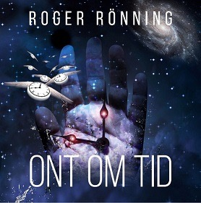
Roger Rönnings sånger kommer i ett aldrig sinande flöde. Vissa för att bearbeta förluster, andra för att dela med sig av lyckliga stunder och upplevelser. Singeln ”Ont om tid” är ett första smakprov ifrån nya kommande albumet med Roger Rönning hösten 2016.

Lyssna på nya härliga sommarsingeln "Ont om tid" som beskriver en bilresa genom ett Sverige i en sommarkväll (Soundcloud):
https://soundcloud.com/rickard-werecki-lycknert/roger-ronning-ont-om-tid

Downloads (MP3/WAV): www.werecki.com

OM ROGER RÖNNING: Sedan debuten har Roger släppt ett dussin album. Musikaliskt finns spår av hans rötter i popmusik, den amerikanska singer/songwriter-boomen och blue-eyed soul. Född i Örnsköldsvik 1947, uppväxt i småland och sedan dess bosatt i Stockholm. Började spela klarinett, men bytte snart ut den mot gitarr. Första bandet, Melvins, bildades i Nybro i småland 1963. MELVINS som framför allt spelade låtar av. Ted Steerling, Marion Noel, Roger Rönning, Susie Heine bildade på 70-talet tillsammmans med Ted Steerling (Contact), Marion Noel och Susie Heine den akustiska kvintetten FLEX. Gruppen var inspirerade av bl.a. Crosby, Stills, Nash and Young och deras stämsång och medverkade i TV program och turnerade flitigt över landet. Roger var medlem i Py Bäckmans band PY GANG. Första soloplattan RÖTTER 1977 med Mikael Rickfors som producent. Läs mer: www.rogerronning.com

PRM RECORDS

Presskontakt:
Rickard Werecki tfn:0707-178008 pr@werecki.com werecki promotion company www.werecki.com

